“美·极客”众创——交流活动剪影

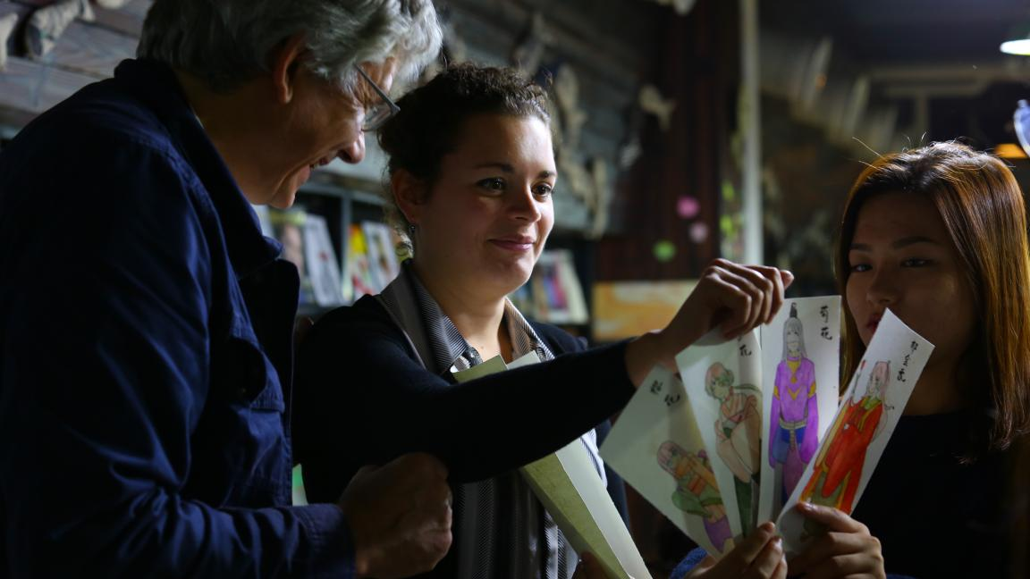

荷兰设计师指导文创设计

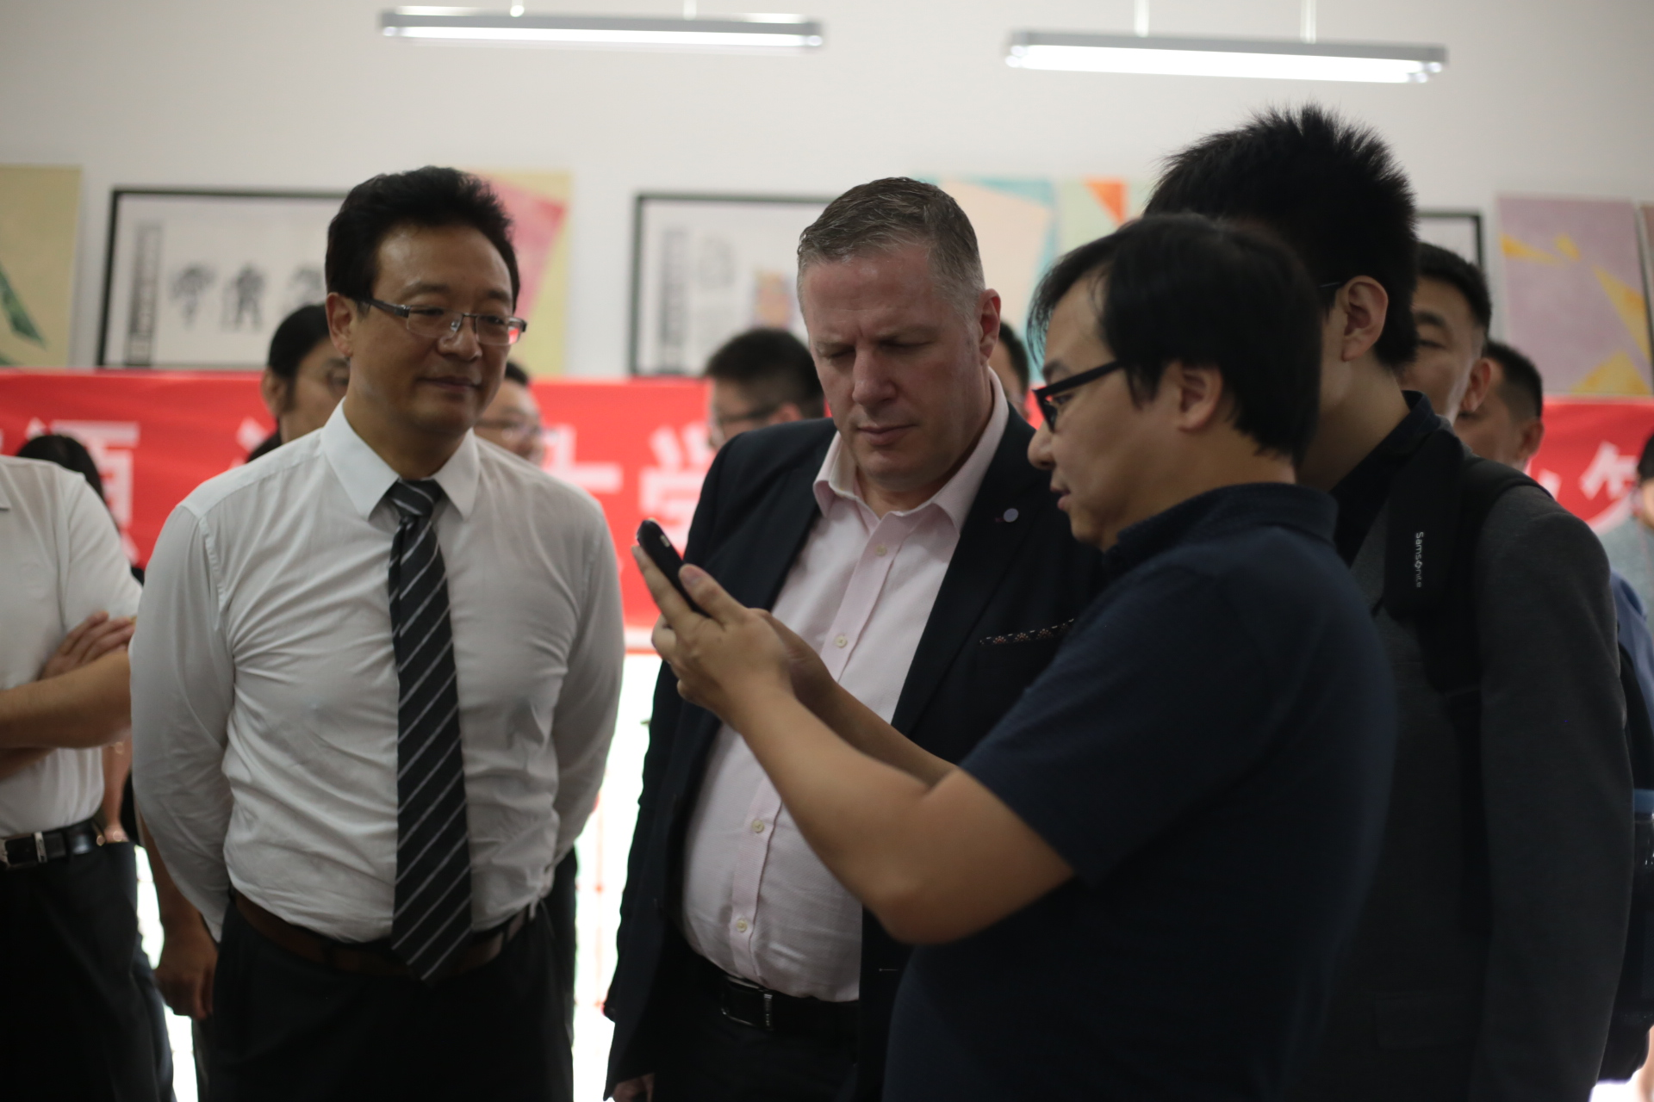

新西兰紫水鸟CEO视察众创空间创新项目
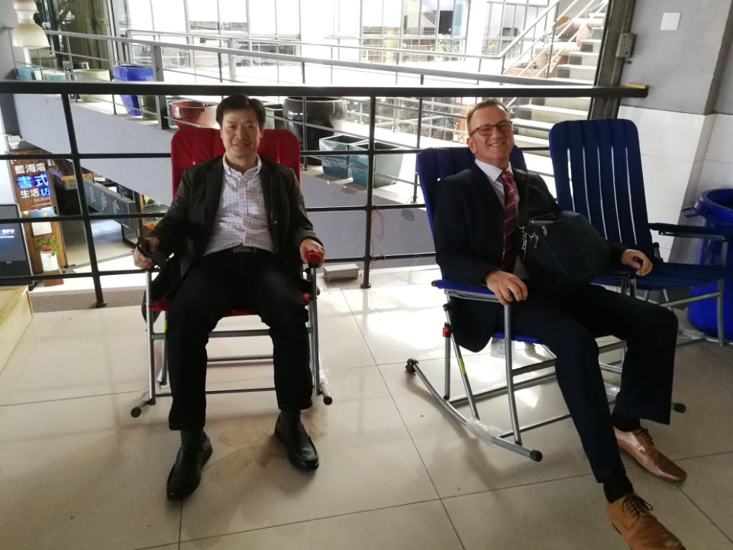

英国摄政大学第一副校长体验文创设计产品

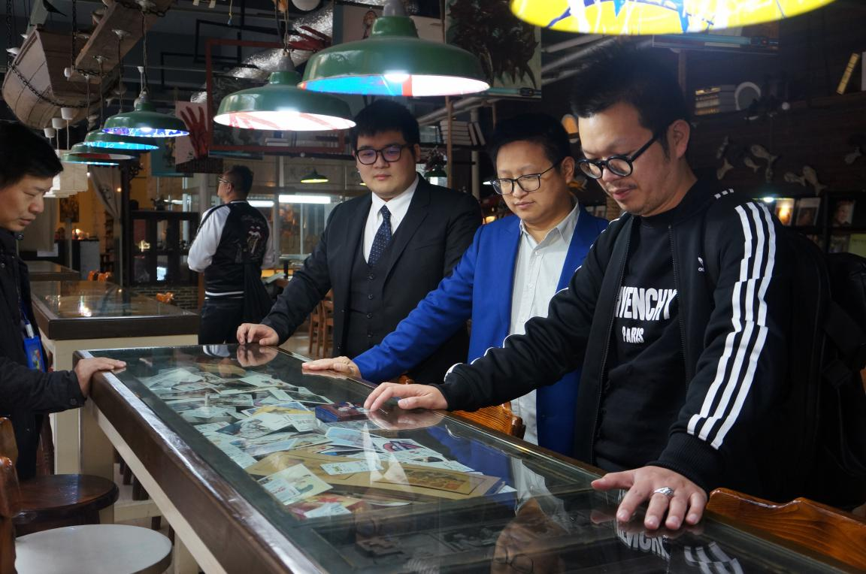

悦木文创总裁视察学生创新项目

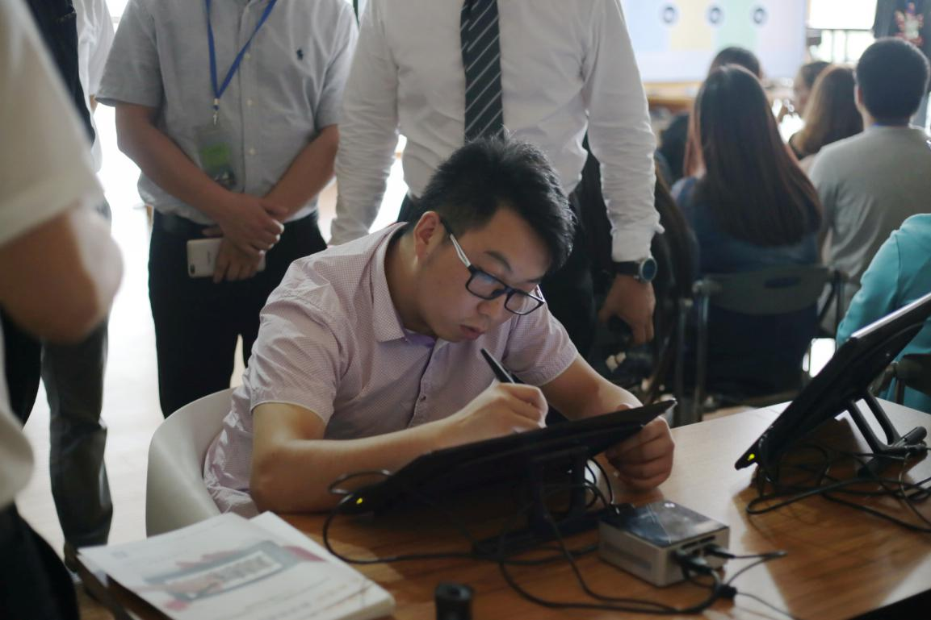

正在进行创新项目的学生

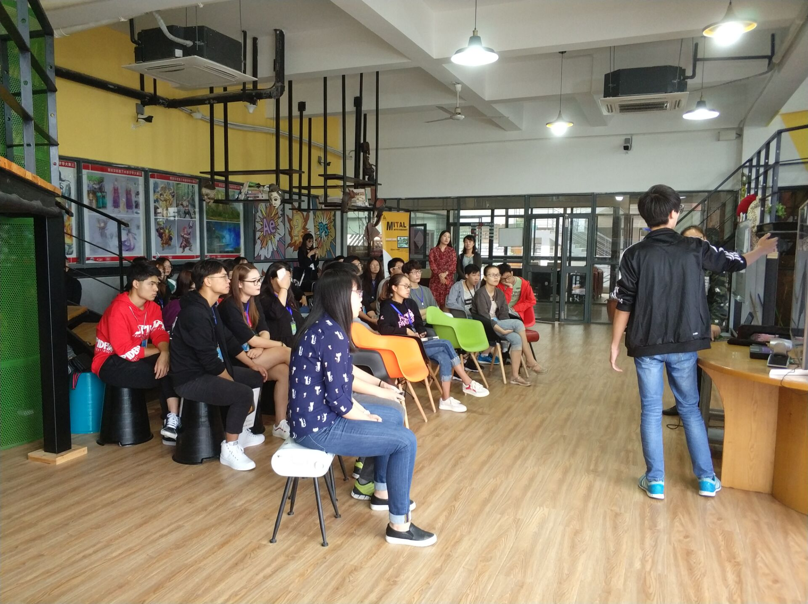

企业设计师创新创业教育1

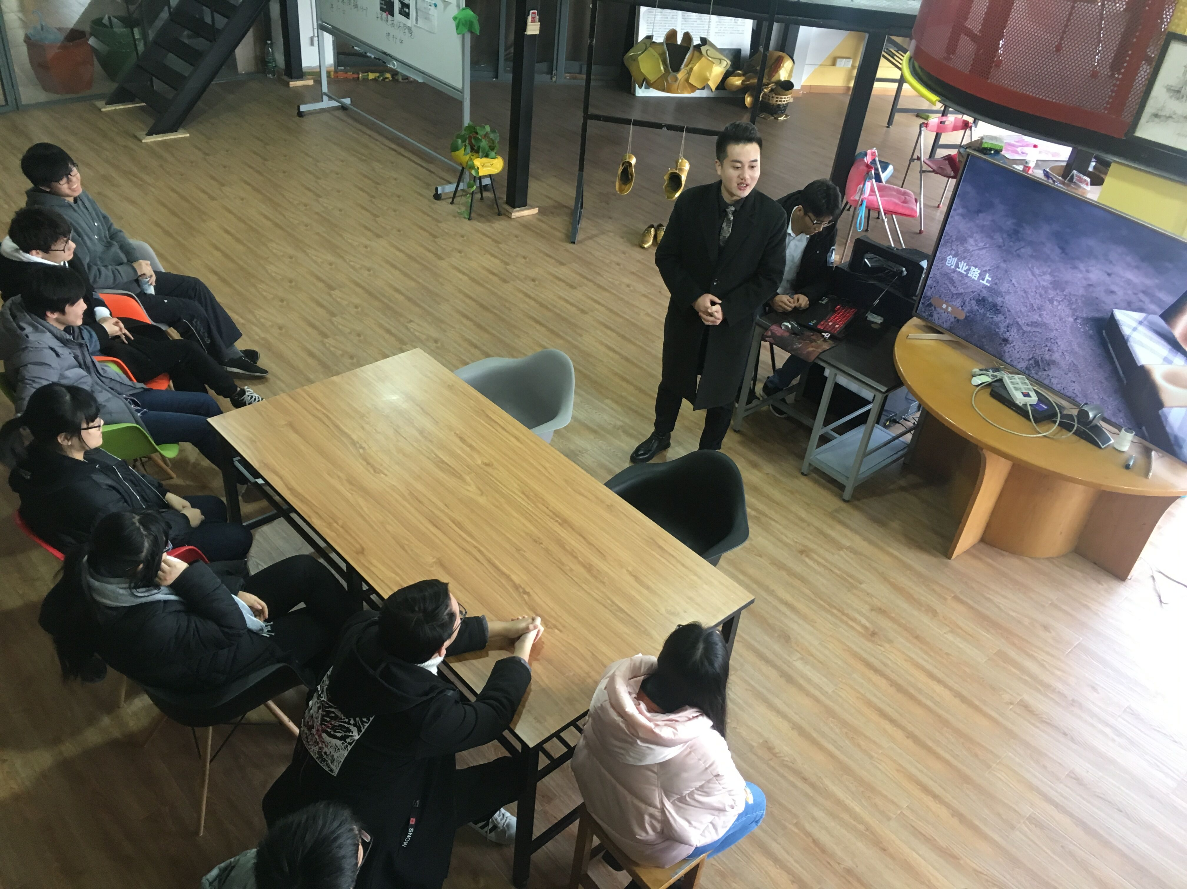

企业设计师创新创业教育2

